项目编号：ZRD-2025XAZC538

森林资源管护标示牌制作项目

竞争性磋商文件

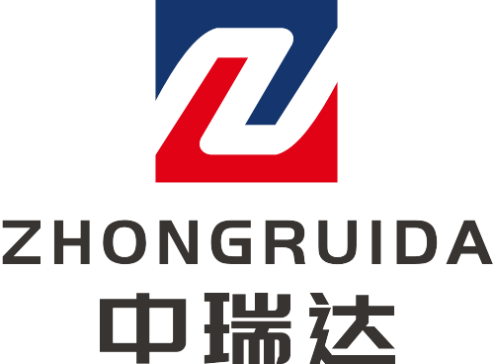

采购人 | : | 西安市小王涧国有生态林场
采购代理机构 | : | 中瑞达项目管理有限公司
二〇二五年五月

目 录

第一章 竞争性磋商公告 1
第二章 供应商须知 6
第三章 竞争性磋商内容及要求 22
第四章 合同主要条款 20
第五章 图纸（另附） 40
第六章 工程量清单 41
第七章 竞争性磋商响应文件格式 49
一、磋商函 59
二、首次磋商报价表 60
三、法定代表人证明书 61
四、法定代表人授权委托书 62
五、供应商资格证明文件 63
六、施工组织设计 66
七、企业业绩 71

第一章 竞争性磋商公告

项目概况
森林资源管护标示牌制作项目采购项目的潜在供应商应在西安市经济技术开发区凤城五路与明光路十字西北角凤城五路 105 号恒石国际中心 B 座 902 室 获取采购文件，并于 2025年06月17日 09时30分 （北京时间）前提交响应文件。

一、项目基本情况
项目编号：ZRD-2025XAZC538
项目名称：森林资源管护标示牌制作项目
采购方式：竞争性磋商
预算金额：193,000.00元
采购需求：
合同包1(森林资源管护标示牌制作项目):
合同包预算金额：193,000.00元
合同包最高限价：193,000.00元
品目号 | 品目名称 | 采购标的 | 数量（单位） | 技术规格、参数及要求 | 品目预算(元) | 最高限价(元)
1-1 | 其他农林牧渔业工程施工 | 森林资源管护标示牌制作项目 | 1(项) | 详见采购文件 | 193,000.00 | 193,000.00
本合同包不接受联合体投标
合同履行期限：自进场之日起60个日历日内竣工

二、申请人的资格要求：
1.满足《中华人民共和国政府采购法》第二十二条规定;
2.落实政府采购政策需满足的资格要求：
合同包1(森林资源管护标示牌制作项目)落实政府采购政策需满足的资格要求如下:
本项目专门面向中小企业采购
1）《政府采购促进中小企业发展管理办法》（财库〔2020〕46号）；
2）《财政部司法部关于政府采购支持监狱企业发展有关问题的通知》（财库〔2014〕68号）；
3）《关于促进残疾人就业政府采购政策的通知》（财库〔2017〕141号）；
4）《节能产品政府采购实施意见》（财库〔2004〕185号）；
5）《环境标志产品政府采购实施的意见》（财库〔2006〕90号）；
6）《国务院办公厅关于建立政府强制采购节能产品制度的通知》（国办发〔2007〕51号）；
7）财政部发展改革委生态环境部市场监管总局关于调整优化节能产品、环境标志产品政府采购执行机制的通知（财库〔2019〕9号）；
8）《关于印发环境标志产品政府采购品目清单的通知》（财库〔2019〕18号）；
9）《关于印发节能产品政府采购品目清单的通知》（财库〔2019〕19号）；
10）《市场监管总局关于发布参与实施政府采购节能产品、环境标志产品认证机构名录的公告》（2019年第16号）；
11）《关于运用政府采购政策支持乡村产业振兴的通知》（财库〔2021〕19号）；
12）陕西省财政厅关于印发《陕西省中小企业政府采购信用融资办法》（陕财办采〔2018〕23号），相关政策、业务流程、办理平台（详见http://www.ccgp-shaanxi.gov.cn/zcdservice/zcd/shanxi/）；
13）《陕西省财政厅关于加快推进我省中小企业政府采购信用融资工作的通知》（陕财办采〔2020〕15号）；
14）《关于进一步加强政府绿色采购有关问题的通知》（陕财办采〔2021〕29号）；
15）《陕西省财政厅陕西省工业和信息化厅关于运用政府采购政策支持首台（套）及创新产品有关事项的通知》（陕财办采〔2021〕17号）；
16）《关于进一步加大政府采购支持中小企业力度的通知》（财库〔2022〕19号）、《关于落实政府采购支持中小企业政策有关事项的通知》（陕财办采函〔2022〕10号）；
17）其他需要落实的政府采购政策；
18）如有最新颁布的政府采购政策，按最新的文件执行
3.本项目的特定资格要求：
合同包1(森林资源管护标示牌制作项目)特定资格要求如下:
1、供应商须具有独立承担民事责任能力的法人、其他组织或自然人，营业执照、组织机构代码证、税务登记证（多证合一只提供营业执照，事业单位提供事业单位法人证书，自然人提供本人身份证）；
2、法定代表人授权委托书（附法定代表人身份证复印件）及被授权委托人身份证（法定代表人参加投标只须提供法定代表人身份证）；
3、财务状况报告：提供2023年度或2024年度的财务审计报告（成立时间至提交响应文件截止时间不足一年的可提供成立后任意时段的资产负债表）或其磋商前6个月内基本开户银行出具的资信证明及其基本存款账户开户许可证（无基本存款账户开户许可证可提供其基本存款账户信息证明）；
4、税收缴纳证明：提供上一年度至今已缴纳的至少一个月的纳税证明或完税证明，依法免税的单位应提供相关证明材料；
5、社会保障资金缴纳证明：提供上一年度至今已缴存至少一个月社会保障资金缴纳的有效证明。依法不需要缴纳社会保障资金的单位应提供相关证明材料；
6、供应商未被列入中国执行信息公开网（http://zxgk.court.gov.cn/）“失信被执行人 ”、信用中国网站（www.creditchina.gov.cn）、“重大税收违法案件当事人名单 ”未被列入“中国政府采购网(www.ccgp.gov.cn)政府采购严重违法失信行为记录名单。（提供查询结果网页截图并加盖投标人公章，查询时间为文件获取期至磋商时间内）；
7、供应商须具备建筑工程施工总承包三级及以上资质； 且具备合格有效的安全生产许可证；
8、拟派本工程项目经理具有建筑工程专业贰级以上(含贰级)建造师证书和有效的安全生产考核合格证书（建安B证），且无在建项目（提供无在建工程承诺书）；
9、参与本次采购前3年内，在经营活动中没有重大违法记录的书面声明；
10、供应商须具备履行合同所必须的设备和专业技术能力的书面声明；

三、获取采购文件
时间： 2025年06月03日 至 2025年06月09日 ，每天上午 09:00:00 至 12:00:00 ，下午 14:00:00 至 17:00:00 （北京时间）
途径：西安市经济技术开发区凤城五路与明光路十字西北角凤城五路 105 号恒石国际中心 B 座 902 室
方式：现场获取
售价： 0元

四、响应文件提交
截止时间： 2025年06月17日 09时30分00秒 （北京时间）
地点：西安市经济技术开发区凤城五路与明光路十字西北角凤城五路 105 号恒石国际中心 B 座 902会议 室

五、开启
时间： 2025年06月17日 09时30分00秒 （北京时间）
地点：西安市经济技术开发区凤城五路与明光路十字西北角凤城五路 105 号恒石国际中心 B 座 902 会议室

六、公告期限
自本公告发布之日起3个工作日。

七、其他补充事宜
1.获取磋商文件请携带单位介绍信和经办人身份证原件及加盖公章的复印件,须现场获取，谢绝邮寄 ; 2.根据陕西省财政厅关于政府采购供应商注册登记有关事项的通知，如所投本项目的供应商未在陕西省政府采购网（http://www.ccgp-shaanxi.gov.cn/）注册登记加入陕西省政府采购供应商库的，应按要求及时办理注册登记，并接受财政部门监督管理。

八、对本次招标提出询问，请按以下方式联系。

1.采购人信息
名称：西安市小王涧国有生态林场
地址：周至县马召镇107省道黑河桥东路北（西安市小王涧国有生态林场）
联系方式：张辽 029-87113793

2.采购代理机构信息
名称：中瑞达项目管理有限公司
地址：陕西省西安市经济技术开发区凤城五路与明光路十字西北角恒石国际中心B座9楼902室
联系方式：18292676898

3.项目联系方式
项目联系人：郭丹
电话：18292676898
中瑞达项目管理有限公司
2025年05月30日

第二章 供应商须知
供应商须知前附表
序号 | 条款名称 | 说明和要求
1 | 采购人 | 名 称：西安市小王涧国有生态林场  地 址：周至县马召镇107省道黑河桥东路北（西安市小王涧国有生态林场）  联系方式： 029-87113793
2 | 采购代理机构 | 名 称：中瑞达项目管理有限公司  地 址：西安市经济技术开发区凤城五路与明光路十字西北角凤城五路 105 号恒石国际中心 B 座 902 室  联系人：郭丹  联系方式：18292676898
3 | 项目名称 | 森林资源管护标示牌制作项目
4 | 项目编号 | ZRD-2025XAZC538
5 | 资金来源 | 财政资金
6 | 采购预算及最高限价 | 193000.00元
7 | 工期 | 自进场之日起60个日历日内竣工
8 | 项目地点 | 西安市小王涧国有生态林场林区
9 | 质量标准 | 达到国家现行施工验收规范“合格”标准
10 | 缺陷责任期 | 严格按照《建设工程质量保证金管理暂行办法》执行
11 | 质量保修期 | 严格按照《建设工程质量管理条例》执行
12 | 供应商资格要求 | 1、供应商须具有独立承担民事责任能力的法人、其他组织或自然人，营业执照、组织机构代码证、税务登记证（多证合一只提供营业执照，事业单位提供事业单位法人证书，自然人提供本人身份证）；  2、法定代表人授权委托书（附法定代表人身份证复印件）及被授权委托人身份证（法定代表人参加投标只须提供法定代表人身份证）；  3、财务状况报告：提供2023年度或2024年度的财务审计报告（成立时间至提交响应文件截止时间不足一年的可提供成立后任意时段的资产负债表）或其磋商前6个月内基本开户银行出具的资信证明及其基本存款账户开户许可证（无基本存款账户开户许可证可提供其基本存款账户信息证明）；  4、税收缴纳证明：提供上一年度至今已缴纳的至少一个月的纳税证明或完税证明，依法免税的单位应提供相关证明材料；  5、社会保障资金缴纳证明：提供上一年度至今已缴存至少一个月社会保障资金缴纳的有效证明。依法不需要缴纳社会保障资金的单位应提供相关证明材料；  6、供应商未被列入中国执行信息公开网（http://zxgk.court.gov.cn/）“失信被执行人 ”、信用中国网站（www.creditchina.gov.cn）、“重大税收违法案件当事人名单 ”未被列入“中国政府采购网(www.ccgp.gov.cn)政府采购严重违法失信行为记录名单。（提供查询结果网页截图并加盖投标人公章，查询时间为文件获取期至磋商时间内）；  7、供应商须具备建筑工程施工总承包三级及以上资质； 且具备合格有效的安全生产许可证；  8、拟派本工程项目经理具有建筑工程专业贰级以上(含贰级)建造师证书和有效的安全生产考核合格证书（建安B证），且无在建项目（提供无在建工程承诺书）；  9、参与本次采购前3年内，在经营活动中没有重大违法记录的书面声明；  10、供应商须具备履行合同所必须的设备和专业技术能力的书面声明；  11、本项目不允许联合体磋商。
13 | 本项目是否接受联合体磋商 | 不接受
14 | 现场勘查、标前答疑会 | 不组织。供应商认为有必要可自行勘查，并承担所有费用及风险。
15 | 供应商对竞争性磋商文件提出质疑的时间 | 供应商若对竞争性磋商文件有质疑的，应在收到竞争性磋商文件后7个工作日内，以书面形式向采购代理机构提出，在此之后提出的质疑无效。
16 | 构成竞争性磋商文件的其他文件 | 竞争性磋商文件的澄清、修改书及有关补充通知为竞争性磋商文件的有效组成部分。
17 | 响应文件截止时间及磋商时间和地点 | - 响应文件递交截止时间：2025年 06 月 17日09:30分  2、竞争性磋商会议地点：西安市经济技术开发区凤城五路与明光路十字西北角凤城五路 105 号恒石国际中心 B 座 902 室
18 | 磋商有效期 | 自竞争性磋商响应文件递交截止之日起算90个日历天。
19 | 备选投标方案和报价 | 不接受备选投标方案和多个报价。
20 | 盖章签字 | 供应商必须按照竞争性磋商文件的规定和要求在竞争性磋商响应文件中指定的页面落款处加盖公章（鲜章）并由法定代表人或被授权人签字（或盖章），否则将作为无效响应处理。竞争性磋商文件凡是要求法定代表人签字或盖章之处，非法人单位的负责人均参照执行。
21 | 响应文件数量、装订 | - 密封要求：磋商时，供应商应自行将磋商响应文件密封完好（封袋不得有破损）。标袋上应写明项目名称、项目编号、供应商名称及“正本”、“副本”字样，并在密封条接缝处加盖单位公章（鲜章）和法定代表人或被授权人签字(或盖章）。  2、装订要求：响应文件一律采用书籍（胶装）方式装订。响应文件正本一份，副本二份，电子文件二份（U盘两份WORD版和PDF版）。纸质磋商响应文件均须A4纸打印（提倡双面打印），分别各自装订成册并编制目录和页码。正副本分别密封，电子版放置磋商响应文件正本标袋内。对未按竞争性磋商文件要求方式装订和递交的响应文件，将作为无效响应文件。
22 | 封套上应载明的信息 | （项目名称）竞争性磋商响应文件  （正本/副本）  项目编号：  供应商名称： （全称并加盖公章）  法定代表人或授权委托人： （签字或盖章）  在 年 月 日 时前不得开启
23 | 评标办法及标准 | 详见竞争性磋商文件。
24 | 磋商小组组成 | 磋商小组由3人组成  评审专家在磋商前一日或半日从相关专家库中抽取
25 | 其它事项 | 1、供应商代表参加磋商须携带资料：  （1）法定代表人授权委托书；  （2）被委托人身份证原件。  注：如法定代表人参加磋商，须递交法定代表人身份证明原件及本人身份证原件。  2、本次采购、磋商报价、评审和合同授予均以项目为单位，供应商必须就一个完整项目进行响应。成交供应商与采购人在成交通知书发出30天内签订合同，不及时签订视为自动放弃。非经采购人同意，本项目不允许成交后另行转包或者分包。成交人无正当理由不得放弃成交资格。因自身原因拒绝签订采购合同的或者未按合同约定进行履约的，成交人不得参加对该项目重新开展的采购活动。
26 | 投标保证金 | 无需缴纳
27 | 代理服务费 | 代理服务费参照依据《招标代理服务收费管理暂行办法》计价格[2002]1980号文和发改价格[2011]534号文件规定的工程类标准计算，不足6000元按6000元收取。  代理报酬的币种： 人民币  代理报酬的支付方式： 转账支票；  代理报酬的支付时间：由成交单位在领取成交通知书同时向代理机构一次性支付代理服务费  代理服务费缴纳账号:  单 位 名 称:中瑞达项目管理有限人司  开户行名称: 中国建设银行股份有限公司西安海国际支行  账号：61050174860000000509  转账事由:(项目编号) 项目招标代理服务费
28 | 所属行业 | 建筑业：建筑业的划型标准为：营业收入80000万元以下或资产总额80000万元以下的为中小微型企业。其中，营业收入6000万元及以上，且资产总额 5000万元及以上的为中型企业；营业收入300万元及以上，且资产总额300万元及以上的为小型企业；营业收入300万元以 下或资产总额300万元以下的为微型企业。

供应商须知正文

一、名词解释
1、采 购 人：西安市小王涧国有生态林场
2、采购代理机构：中瑞达项目管理有限公司
3、磋商供应商：响应竞争性磋商文件并参加磋商的供应商。

二、竞争性磋商文件及要求
1、竞争性磋商文件组成：竞争性磋商文件是根据本项目的特点和需求编制，包括以下内容：
1-1、竞争性磋商公告
1-2、供应商须知

1-3、竞争性磋商内容及要求
1-4、合同主要条款
1-5、工程量清单
1-6、图纸（另附）
1-7、竞争性磋商响应文件格式
2、竞争性磋商文件的获取：竞争性磋商公告发布后，有意向的磋商供应商应从采购代理机构获取竞争性磋商文件。
3、磋商响应文件递交截止时间前，采购人、采购代理机构或者磋商小组对已发出的竞争性磋商文件进行必要的澄清或者修改，澄清或者修改的内容作为竞争性磋商文件的组成部分。澄清或者修改的内容可能影响磋商响应文件编制的，采购人、采购代理机构或者磋商小组在磋商响应文件递交截止之日5日前，以书面形式通知所有接收竞争性磋商文件的供应商，不足5日的，顺延提交磋商响应文件截止日。

4、竞争性磋商文件的解释权归采购代理机构。

三、磋商及竞争性磋商响应文件
1、各竞争性磋商供应商应仔细阅读竞争性磋商文件中的所有事项、格式、条款和要求，对竞争性磋商文件的全部内容及要求作出实质性响应，提交相应资料。
2、供应商资格要求：详见供应商须知前附表要求

3、竞争性磋商响应文件的编制
3-1、竞争性磋商供应商必须根据采购代理机构提供的竞争性磋商响应文件格式编制竞争性磋商响应文件，正本一份，副本贰份，并各自装订成册，每套竞争性磋商响应文件须清楚地标明“正本”或“副本”，一旦正本与副本不符，以正本为准。
3-2、竞争性磋商供应商在编制竞争性磋商响应文件时，应依据竞争性磋商文件的要求和格式内容编写，对竞争性磋商文件作出实质性的响应，内容应包括：
3-2-1、对投标函格式中内容的响应；
3-2-2、磋商响应报价表。磋商货币用人民币，单位为元，精确到分；
3-2-3、竞争性磋商供应商须出具的资格证明文件，证明参加竞争性磋商供应商具备招标采购活动要求的资格；
3-3、竞争性磋商响应文件的正本和所有的副本均需打印或用不褪色蓝（黑）墨水（汁）书写，统一装订；
3-4、竞争性磋商响应文件必须加盖竞争性磋商供应商单位公章和法定代表人（或其授权代表人）签字或盖章；
3-5、竞争性磋商响应文件不得行间插字、涂改和增删，如有修改错漏处，必须由竞争性磋商供应商法定代表人（或其授权代表人）签字或盖章。

4、响应报价要求
4-1、供应商应按照竞争性磋商文件规定的相关要求，责任范围和合同条件进行磋商报价，各供应商须在响应文件中的报价表上按要求标明各项分类报价、总价、其他相关要求等项，任何有选择的报价代理机构不予接受。
4-2、响应报价时应仔细对竞争性磋商文件进行透彻的分析研究，对竞争性磋商文件进行仔细的阅读和理解。磋商报价是完成采购内容所需的全部费用，包括完成本项目所需的直接费（人工费，材料费，施工机械使用费）、间接费、利润、税金及其它相关的一切费用。供应商结合企业自身技术力量、设备装备水平、企业管理水平、市场价格行情自主编制报价。
4-3、首次响应报价随响应文件提交，最后响应报价在磋商后提交。
4-4、最后响应报价，在采购内容无实质性变更下，不得高于首次响应报价。最后响应报价中所有工程量清单在首次响应报价基础上同比例下浮。对于差异较大的报价，须作出明确的说明。
4-5、凡因供应商对竞争性磋商文件阅读不深、理解不透、误解、疏漏、或因市场行情了解不清造成的后果和风险均由供应商自行负责。
4-6、磋商过程中所产生的一切费用由供应商自行承担。
4-7、磋商报价超出招标限价的供应商不进入磋商程序。
5、磋商保证金：详见供应商须知前附表。
6、竞争性磋商响应文件有效期为自竞争性磋商响应文件递交截止之日起算90个日历天，成交供应商的竞争性磋商响应文件有效期自动延长至合同执行完毕。

四、竞争性磋商响应文件的密封和提交

1、竞争性磋商响应文件密封
1-1、竞争性磋商供应商应将竞争性磋商响应文件的正本和所有副本，用单独的封袋分别密封，在信封上应写明项目名称、项目编号、供应商名称及“正本”、“副本”字样，并在密封条接缝处加盖单位公章（鲜章）和法定代表人或被授权人签字(或盖章）。
1-2、竞争性磋商响应文件未按要求密封和加写标记，采购代理机构对误投或过早启封的标书概不负责。

2、竞争性磋商响应文件提交
2-1、竞争性磋商供应商应在竞争性磋商文件要求提交竞争性磋商响应文件的截止时间前将竞争性磋商响应文件密封送达磋商地点。采购代理机构收到竞争性磋商响应文件后办理签收手续。
2-2、逾期送达或者未按竞争性磋商文件要求密封的竞争性磋商响应文件，为无效响应文件，采购人、采购代理机构应当拒绝接收。
2-3、竞争性磋商供应商在投标截止时间前，可以对所提交的竞争性磋商响应文件进行补充、修改或者撤回，并书面通知采购代理机构。补充、修改的内容应当按竞争性磋商文件要求签署、盖章，并作为竞争性磋商响应文件的组成部分。补充、修改的内容与响应文件不一致的，以补充、修改的内容为准。
2-4、竞争性磋商响应文件提交截止时间后，竞争性磋商供应商不得对其竞争性磋商响应文件做任何修改。
2-5、在竞争性磋商响应文件提交截止时间后到标书规定的投标有效期满之间的这段时间内，竞争性磋商供应商不得撤回其投标。

五、开标
1、在竞争性磋商文件规定的磋商时间和地点，由采购代理机构组织磋商工作，磋商供应商须委派代表参加，签名报到以证明其出席。磋商整个过程接受监督机构的监督和管理。
2、磋商时，由监督人及参加磋商的供应商代表检查磋商响应文件的密封情况，经检查无误后，签字确认。

3、磋商过程由采购代理机构指定专人负责。
4、磋商后，直到向成交的磋商供应商授予合同为止，凡与审查、澄清、评价和比较投标的有关资料及授标意见等内容，任何人均不得向磋商供应商及与评标无关的其他人透露。

六、需要落实的政府采购政策
1、供应商满足以下文件要求中任意一条（及以上），其报价给予相应比例的扣除，用扣除后价格参与评审。
2、根据《政府采购促进中小企业发展管理办法》（财库〔2020〕46 号）、《关于进一步加大政府采购支持中小企业力度的通知》（财库〔2022〕19 号）和《陕西省财政厅关于进一步加大政府采购支持中小企业力度的通知》（陕财办采〔2022〕5 号）的有关规定，在货物采购项目中，货物由小微企业制造，即货物由小微企业生产且使用该小微企业商号或者注册商标；在工程采购项目中，工程由小微企业承建，即工程施工单位为小微企业；在服务采购项目中，服务由小微企业承接，即提供服务的人员为小微企业依照《中华人民共和国劳动合同法》订立劳动合同的从业人员，则参与政府采购活动时，货物和服务项目对小型和微型企业产品的价格给予 10%—20%的价格扣除，工程项目给予 3%-5%的价格扣除，用扣除后的价格参与评审。
在货物采购项目中，供应商提供的货物既有小微企业制造货物，也有大型、中型企业制造货物的，不享受政府采购价格扣除优惠政策。
接受大中型企业与小微企业组成联合体或者允许大中型企业向一家或者多家小微企业分包的采购项目，对于联合协议或者分包意向协议约定小微企业的合同份额占到合同总金额 30%以上的，货物和服务项目可给予联合体或者大中型企业的报价 4%-6%的扣除，工程项目为 1%—2%的扣除。联合体各方均为小型、微型企业的，联合体视同为小型、 微型企业。组成联合体或者接受分包的小微企业与联合体内其他企业、分包企业之间存在直接控股、管理关系的，不享受价格扣除优惠政策。
参加政府采购活动的中小企业应提供《中小企业声明函》原件。未提供上述声明函原件的，不能享受采购文件规定的价格扣除，但不影响投标文件的有效性。实际价格扣除比例以本章组织评标中的约定为准。
3、监狱企业应符合《财政部 司法部关于政府采购支持监狱企业发展有关问题的通知》（财库〔2014〕68 号）文件规定，并提供由省级以上监狱管理局、戒毒管理局(含新疆生产建设兵团)出具的属于监狱企业的证明文件。未提相关属于监狱企业的证明文件的，不能享受采购文件规定的价格扣除，但不影响投标文件的有效性。在政府采购活动中，监狱企业视同小型、微型企业，享受预留份额、评审中价格扣除等政府采购促进中小企业发展的政府采购政策。向监狱企业采购的金额，计入面向中小企业采购的统计数据。
4、根据财政部、民政部、中国残疾人联合会下发的《关于促进残疾人就业政府采购政策的通知》（财库〔2017〕141 号）的规定，残疾人福利性单位提供本单位制造的货物、承担的工程或者服务（以下简称产品），或者提供其他残疾人福利性单位制造的货物（不包括使用非残疾人福利性单位注册商标的货物）参与政府采购活动时，视同小型、微型企业，享受预留份额、评审中价格扣除等促进中小企业发展的政府采购政策。 残疾人福利性单位属于小型、微型企业的，不重复享受政策参加政府采购活动的残疾人单位应提供《残疾人福利性单位声明函》原件。未提供上述声明函原件，不能享受采购文件规定的价格扣除，但不影响投标文件的有效性。

七、评标
1、磋商评审工作由采购代理机构负责组织，具体评审事务由磋商小组负责。磋商小组是由具有一定专业水平的技术、经济等方面的专家和采购人代表三人及以上单数组成，专家人选在专家库中随机抽取。

2、竞争性磋商响应文件初审
初审分为资格性审查和符合性审查。分别按照以下内容对响应文件进行审查，一项不合格即按照无效磋商处理。
2-1、响应文件的资格性审查：依据法律法规和响应文件的规定，对响应文件中的合格供应商证明文件等进行审查，以确认合格供应商具备相应资格。
序号 | 项目内容 | 合格条件
1 | 营业执照 | 供应商须具有独立承担民事责任能力的法人、其他组织或自然人，营业执照、组织机构代码证、税务登记证（多证合一只提供营业执照，事业单位提供事业单位法人证书，自然人提供本人身份证）；
2 | 授权委托书 | 法定代表人授权委托书（附法定代表人身份证复印件）及被授权委托人身份证（法定代表人参加投标只须提供法定代表人身份证）；
3 | 财务状况报告 | 提供2023年度或2024年度的财务审计报告（成立时间至提交响应文件截止时间不足一年的可提供成立后任意时段的资产负债表）或其磋商前6个月内基本开户银行出具的资信证明及其基本存款账户开户许可证（无基本存款账户开户许可证可提供其基本存款账户信息证明）；
4 | 税收缴纳证明 | 提供上一年度至今已缴纳的至少一个月的纳税证明或完税证明，依法免税的单位应提供相关证明材料；
5 | 社会保障资金缴纳证明 | 社会保障资金缴纳证明：提供上一年度至今已缴存至少一个月社会保障资金缴纳的有效证明。依法不需要缴纳社会保障资金的单位应提供相关证明材料；
6 | 信用记录 | 供应商未被列入中国执行信息公开网（http://zxgk.court.gov.cn/）“失信被执行人 ”、信用中国网站（www.creditchina.gov.cn）、“重大税收违法案件当事人名单 ”未被列入“中国政府采购网(www.ccgp.gov.cn)政府采购严重违法失信行为记录名单。（提供查询结果网页截图并加盖投标人公章，查询时间为文件获取期至磋商时间内）；
7 | 资质证书 | 供应商须具备建筑工程施工总承包三级及以上资质； 且具备合格有效的安全生产许可证；
8 | 项目经理 | 拟派本工程项目经理具有建筑工程专业贰级以上(含贰级)建造师证书和有效的安全生产考核合格证书（建安B证），且无在建项目（提供无在建工程承诺书）；
9 | 无违法重大违法记录声明 | 参与本次采购前3年内，在经营活动中没有重大违法记录的书面声明；
10 | 须具备履行合同所必须的设备和专业技术能力的书面声明 | 供应商须具备履行合同所必须的设备和专业技术能力的书面声明
11 | 不接受联合体磋商 | 本项目不允许联合体磋商
12 | 本采购包专门面向中小企业采购 | 参与的供应商（联合体）工程的施工单位全部为符合政策要求的中小企业。
2-2、响应文件符合性审查：依据竞争性磋商文件的规定，对响应文件的有效性、完整性和对竞争性磋商文件的响应程度进行审查，以确定是否对竞争性磋商文件的实质性内容作出响应。

序号 | 审查内容 | 审查标准
1 | 供应商名称 | 供应商名称与公章、营业执照一致
2 | 响应文件有效性 | 响应文件的签署、加盖印章是否合格、有效
3 | 磋商报价 | 无选择性报价，一次报价未高于最高限价；二次报价未高于一次报价
4 | 磋商有效期 | 与竞争性磋商文件要求一致
5 | 对工期的响应 | 符合竞争性磋商文件要求
6 | 磋商内容 | 无缺漏项，未出现重大负偏差
3、磋商：磋商小组所有成员集中与单一供应商分别进行磋商，并给所有参加磋商供应商平等的磋商机会。
3-1、磋商小组在对响应文件的有效性、完整性和响应程度进行审核时，以书面形式要求供应商对响应文件中含义不明确、同类问题表述不一致、或者明显文字和计算错误的内容做出必要的澄清、说明或更正。供应商澄清、说明或者更正应当由法定代表人或者授权代表签字或者加盖公章。澄清、说明或者更正不得超出响应范围，或者改变响应文件的实质性内容。

4、最后报价
4-1、磋商结束后，提交最后报价的供应商不少于3家。磋商小组要求实质性响应的供应商在规定时间内提交最后报价，最后报价是供应商响应文件的有效组成部分。
4-2、最后报价应按报价的格式内容填写，并且同时提交磋商最终报价表。

5、比较与评价
5-1、磋商小组在评审过程中，发现响应文件出现下列情况之一者，按以下原则修正：
5-1-1、大写金额与小写金额不一致的，以大写金额为准；
5-1-2、总价金额与按单价汇总金额不一致的，以单价金额计算结果为准；
5-1-3、单价金额小数点有明显错位的，应以总价为准，并修改单价；
5-1-4、对不同文字文本响应文件的解释发生异议的，以中文文本为准；
5-1-5、文字与图表不一致的，以文字为准；
5-1-6、正本与副本不一致的，以正本为准；
5-2、按照竞争性磋商文件规定的评审方法和标准，对审查合格的文件进行商务和技术评审，综合比较和评价，最低报价不做为成交的唯一条件。
6、评审程序：采取逐项分步评审方式，每一步评审不符合者，不进入下一步评审，全部评审合格的供应商进行最后的综合评审和打分，按最后得分由高向低排序，推荐成交候选人。

7、评审方法：综合评分法（总计100分）

评标因素及权值：
评分内容 |  | 评标原则与标准
价格  （30分） |  | 在所有的有效磋商报价中，以最终报价最低磋商报价为基准价，其价格分为满分。其他供应商的报价分统一按下列公式计算：磋商报价得分=(评标基准价／磋商报价)×价格权值（30）×100（四舍五入后保留小数点后两位）。  计算分数时四舍五入取小数点后两位。  注：磋商小组二分之一以上专家认为投标人的报价明显低于其他投标人的报价，可能 影响工程质量或者不能诚信履约的，应当要求其在磋商现场合理的时间内提供书面说明，必要时提交相关证明。  注：本项目专门面向中小企业采购，根据财政部发布《政府采购促进中小企业发展政策问答》的规定，专门面向中小企业采购的项目或者采购包，不再执行价格评审优惠的扶持政策。
企业类似项目业绩  （10分） |  | 2022年5月1日起至今已完成的类似工程项目业绩，有1项得2分,最高得10分（以合同签订时间或中标通知书签发时间为准）。
人  员  配  备  情  况  （10分） | 项目经理类似业绩  (4分) | 2022年5月1日起至今已完成的类似工程项目业绩，有1项得2分,最高得4分（以合同或中标通知书为准。合同或中标通知书应体现项目经理姓名，若未体现项目经理姓名，则应提供其他有效证明资料，证明资料包括但不限于相关网站中标公示截图等）。
人  员  配  备  情  况  （10分） | 项目组人员配备情况（6分） | 配备的施工人员在数量上和专业上能否满足要求，技术支持是否完善。施工人员数量满足工作需要，专业配备合理，技术支持完善，得4-6分（含6分）；施工人员数量基本满足工程需要，专业配备较合理，技术支持较完善，得0-3分。
施工组织设计（50分） |  | 施工组织方案（0-5分）
 |  | 确保工程质量的技术组织措施（0-5分）
 |  | 确保安全生产的技术组织措施（0-5分）
 |  | 确保文明施工的技术组织措施（0-5分）
 |  | 确保环境保护措施（0-5分）
 |  | 确保工期的技术组织措施（0-5分）
 |  | 施工机械配备和材料投入计划（0-5分）
 |  | 施工进度计划（0-5分）
 |  | 投入本项目劳动力安排情况（0-5分）
 |  | 新材料、新工艺、新技术、新产品应用（0-5分）
备注：以上评分内容，如有缺项、漏项或严重错误的，该项不得分
8、推荐成交候选供应商名单：磋商小组根据以上内容进行综合比较，自主打分，由高到低进行汇总排序推荐成交候选人。磋商小组依据评审结果出具评审报告。

八、定标
1 、磋商小组推荐 3 名中标候选人，招标人依据磋商小组推荐的第一中标候选人确定中标人。
2、排名第一的中标候选人放弃中标、因不可抗力不能履行合同、或者被查实存在影响成交结果的违法 行为等情形，不符合成交条件的，招标人可以按照磋商小组提出的中标候选人名单排序依次确定其他中标 候选人为中标人，也可以重新组织采购活动。
3、 招标人以书面形式向中标人发出中标通知书，同时将中标结果通知未中标的投标人。

九、合同
采购人在自成交通知书发出之日起三十日内，按照竞争性磋商文件和成交供应商竞争性磋商响应文件的约定，采购人与成交供应商洽谈合同条款，并签订合同。竞争性磋商文件及成交供应商的竞争性磋商响应文件均作为合同的组成部分。

十、其它事项
1、在磋商过程中采取二次报价的形式，即各竞争性磋商供应商的开标报价为第一次报价，磋商后再给各参与竞争性磋商的单位一次报价的机会。同时，第二次报价如高于第一次报价，则报价按无效报价处理。
2、定标或确定成交供应商后，成交供应商无正当理由拖延或拒签合同，采购人有权取消其成交资格，并按评标结果顺序重新确定成交供应商。也可以重新开展采购活动。拒绝签订采购活动的供应商不得参加对该项目重新开展的采购活动。
3、供应商对该项目有质疑的，按照相关部门文件的规定，应当书面形式向采购人或采购代理机构提交以下资料：
3-1、质疑函一式三份；
3-2、营业执照、法人授权书、法人身份证及被授权人身份证。（以上证件须提交原件及加盖红章的复印件）；
3-3、具体的质疑事项及事实依据。

第三章 竞争性磋商内容及要求

一、项目概况
开展森林资源管护宣传教育工作，进行管护区宣传设施安装工作，提高宣传生态文明思想能力、提高公众森林资源保护意识，筑牢保护生物多样性，维护生态安全意识。
二、服务内容。
（一）工程内容：在河东管护站安装宣传栏1个、制作挡墙墙面宣传画，安装2座大型户外宣传牌等，详见图纸及工程量清单。
（二）工程地点：西安市小王涧国有生态林场林区。
（三）计划工期：自进场之日起60个日历日内竣工。
（四）缺陷责任期：严格按照《建设工程质量保证金管理暂行办法》执行。
（五）质量保修期：严格按照《建设工程质量管理条例》执行。
三、工程量清单和计价依据
依据《陕西省建设工程工程量清单计价规则》（2009年）费用定额、相关取费文件，报价以给定的工程量清单为准。
- 施工要求
在施工期间，中标供应商必须注意院内人员安全，加强安全措施，并对施工人员进行安全教育，施工人员必须持证上岗，严格按照行业标准和规范施工，保证工程质量。
五、商务要求
合同签订后10个工作日内支付合同总价款的40%;工程验收合格后，10个工作日内支付合同总价款的40%；结算审核完成后10个工作日内支付剩余款项。每次付款需乙方提供等额发票（工程类发票）
六、其他
（一）质量验收标准或规范
满足现行的国家标准或国家行政部门颁布的法律法规、规章制度以及现行的行业标准。
（二）与本工程相关的特别说明：
项目需要同时釆购监理服务的，应明示。监理服务费用少于政府釆购限额标准时可以向采购监管部门申请自行釆购或分散釆购。

第四章 合同主要条款

森林资源管护标示牌制作项目合同

发包人：

承包人：

签订日期： 年 月 日
发包人（全称）：
承包人（全称）：
依照《中华人民共和国民法典》，遵循平等、自愿、公平和诚实信用的原则，结合本工程实际情况，双方就工程施工及相关手续办理等事项协商一致，签订本合同。

一、项目概况
1、工程名称：森林资源管护标示牌制作项目
2、工程地点：西安市小王涧国有生态林场林区
3、工程范围：开展森林资源管护宣传教育工作，进行管护区宣传设施安装工作，提高宣传生态文明思想能力、提高公众森林资源保护意识，筑牢保护生物多样性，维护生态安全意识。。
4、工期：自进场之日起60个日历日内竣工。

二、工程实施期限：
1、自合同签订之日起承包人须在3天内进驻；
2、自合同签订之日起5天内开始施工；
4、（开工日期： 年 月 日，竣工日期： 年 月 日）完成约定的项目。遇阴雨天及不可抗力因素以及非承包人施工因素影响，工期相应顺延（顺延工期应由承包人、承包人共同签字确认）。

三、质量要求：
达到国家现行施工验收规范“合格”标准

四、安全要求：
在施工过程中，本项目的各实施方须互相协作，对本工程安全工作严格监管。若因承包人施工方法不当或安全措施不利造成的一切不安全因素、人身事故和因此发生的罚款、费用和一切损失，由承包人承担。

五、合同价款：
1、签约合同价为： 元，(含税价）；
2、本合同价格形式：采用综合单价合同，最终结算价按照实际发生据实结算。
3、合同价款应视为是建立在承包人已经充分熟悉、理解磋商文件及现场实际情况的基础上，承包人不得因对磋商文件的错误理解或现场实际情况的不了解而提出增加合同价款及延长工期的要求。

六、价款支付方式：
合同签订后10个工作日内支付合同总价款的40%;工程验收合格后，10个工作日内支付合同总价款的40%；结算审核完成后10个工作日内支付剩余款项。每次付款需乙方提供等额发票（工程类发票）

七、竣工结算

1、竣工结算申请
承包人提交竣工结算申请单的期限:竣工结算报告在竣工验收和合格证后28天内由承包人上报发包人,且承包人必须完成竣工退场工作，否则发包人不予接受竣工结算报吿。
竣工结算申请单应包括的内容：
（1）竣工结算合同价格。
（2）发包人已支付承包人的款项。
（3）应扣留的质量保证金。已缴纳履约保证金的或提供其他工程质量担保方式的除外。
（4）发包人应支付承包人的合同价款。

2、竣工结算审核
发包人审批竣工付款申请单的期限:工程竣工验收合格并全面移交给发包人后，承包人提交工程结算资料，发包人或其委托的造价咨询机构收到承包人完整的竣工结算资料后30天内提出核对意见，工程结算价款经发包人或其委托的专业造价咨询机构核对完毕，以审定结果为准。

八、工程合同及其他有关事项
1、项目负责人和主要技术负责人，在施工过程中未经发包人书面同意，承包人不得更换。
2、承包人必须自行施工，不得转包，确需分包时，必须征得采购人同意。
3、在施工过程中，若工程质量达不到磋商文件要求及投标承诺，或对上述1、2、3条有违反，发包人有权终止合同，所受经济损失由承包人承担。
4、发包人有权监督承包人按时足额发放农民工工资。如有拖欠行为发生，发包人有权从工程款中扣除。
5、本工程实行工程监理和质量监督，发包人已委托工程监理和质量监督部门负责此项工作，承包人必须服从和配合监理和质监部门的工作。
6、施工现场管理。承包人必须落实施工保畅措施，进行封闭施工，同时加强安全生产，严禁占道堆放物料和占道作业，并在危险处必须设置明显的安全警示标志，确保安全。
7、承包人的投标文件和承诺以及补充意见等内容，将作为承包条件列入合同。
8、若因不可抗力致使工程实际情况发生变化或其他因素造成需对原方案进行修改、完善、补充时，承包人需会同发包人协商有关工程事宜。因此发生的费用，由双方协商解决。

九、安全文明施工要求
1、开工前承包人应做好本工种工人的安全思想教育和安全注意事项并做好交底记录。
2、严格按照土方工程施工技术操作规程中的安全注意事项进行施工。出现安全事故，均由承包人负责处理并承担费用。
3、遵守发包人的各项工地规章制度，服从现场管理人员的指挥及上级有关部门的监督管理。
4、雨季施工应注意边坡稳定，加强检查工作，必要时可适当放缓边坡或设置支撑当土板，由此产生的费用由承包人自行承担。
5、发现地下水或预埋管道、电缆线等，应及时报告发包人工地负责人，并做好排水防水和其他措施。
6、承包人在工程施工过程中应做到文明施工，凡车辆进出现场，必须清洗车轮，清理路面，若发生安全事故或发生违章作业，因此造成经济损失和停工整顿等，全部由承包人承担一切责任及全部费用。
7、承包人进场人员在施工现场和以外不得有违法乱纪行为，如发生违法乱纪等行为，均与发包人无关。

十、各方义务

（一）发包人义务：
1、发包人派驻的工程师
姓名：___________；职务：项目经理。
职权：负责施工全过程内、外部关系协调、处理往来文件，对工程进度、质量、安全、文明施工和造价进行管理。监督承包人安全文明施工，检查承包人施工质量和进度。
2、提供施工图纸及开挖范围内的地下管线、地质资料，下达施工任务书。
3、工程完工后及时组织验收。

（二）承包人义务：
1、项目经理
①姓名：_________；职务：项目经理。
②原则上在本项目实施期间不得更换项目经理。承包人确实因特殊原因需要更换项目经理的（发包人提出要求更换的情况除外），应至少提前20天以书面形式通知发包人，以便双方有足够的时间进行协商，在发包人没有同意的情况下，承包人不得更换项目经理，否则发包人有权终止合同，承包人应无条件撤出现场，由此造成的一切后果，由承包人承担；发包人同意的，将被更换的项目经理也应当与其后任者在现场共同工作一段时间，认真、详细交接工作，发包人对后任项目经理满意后，才能进行正式更换；发包人对承包人选派的后任者不满意的，承包人应当另行选派，直至发包人满意后才能进行项目经理的更换。后任者继续行使合同文件约定，行使前任的职权，履行前任的义务。由于承包人原因或项目经理不能胜任工作而导致更换项目经理时，每更换一次，承包人须向发包人交纳违约金10万元人民币。
③项目经理必须坚守工地，每周在现场工作日不少于5天，每天不少于8小时。违反此规定的，每少一天罚款500元。外出三天或三天以上时，必须事先取得总监理工程师和发包人的许可。
2、及时组织施工设备及人员，按合同要求的质量及工期完工。必须严格按工程规范搞好施工时的安全防护，并购买相应的保险（机械和人工），服从发包人现场代表及监理的指挥，不得野蛮施工，施工期间的人员及设备安全由承包人自行负责。
3、承包人负责排除施工期间外界（村民、市容、城管等）干扰，保证工程正常施工。承包人必须确保在工程竣工交付施工前，协调好与当地村民的关系，不发生围堵工地或向政府上访等事件。排除上述干扰产生相应费用支出由承包人承担。
4、承包人承诺除了本合同工作内容外不再干涉工程施工及材料等其它一切事项，保证发包人工程正常进行，否则，发包人有权单方解除合同，并不因此承担任何违约和赔偿责任。
5、如果承包人在施工期间被其他村民等人员干扰，不能有效按计划施工，造成发包人必须另请施工队伍施工时，发包人可单方解除合同，并不因此承担任何违约和赔偿责任。因此给发包人造成的损失，全部由承包人承担，且发包人不予支付承包人已发生的任何费用。
6、承包人在施工过程中不得随意停工或怠工，否则承包人应赔偿发包人一切损失。
7、承包人必须服从发包人的现场管理，按照已确定的开挖要求施工，现场倒土、堆土按照指定地点倒土堆放，达不到要求的，发包人不予确认工程量。
8、承包人在开挖过程中，发现墓坑、地下文物等，及时上报发包人，不可擅自处理，否则承担因此给发包人造成的一切经济损失。
9、承包人在施工生产中，必须做到文明、安全施工、合法用工，并按规定办理各种用工、夜间施工证明及渣土排放证等一切手续，所发生的费用由承包人自行承担。
10、承包人认真执行国家和省市环保规定，运输车辆应驾驶证、运输证中按规定线路行驶，不抛撒遗漏造成污染，否则承担因此给发包人造成的一切经济损失。
11、承包人施工过程中必须做到施工场地内外不扰民，不扬尘，不洒土，禁止人为噪音，禁止乱倒施工渣土、垃圾、清洁降耗，不污染环境。运输车辆尾气排放应符合西安市交管局关于车辆的管理规定，运输渣土前应拍实，遮盖封闭，对运输车辆进行清理和除尘，渣土运输后要将施工场地内外清理干净。如违反环保和市容等方面的规定，造成罚款等方面的后果由承包人全部负责。
12、承包人应做好施工场地内建筑物、构筑物、地下管线和已完工程部分的成品保护工作，承包人承担因自身责任发生损坏而引起的一切经济损失和各种罚款。
13、承包人应按需要自行提供施工过程中使用的照明、看守、围栏和警卫等，施工中应爱护发包人财物，有偿使用，如因承包人原因施工不当造成发包人材料、机具丢失或损坏应照价赔偿。
14、承包人在施工过程中严格按照《建筑施工现场环境与卫生标准》的要求组织施工，确保施工现场无扬尘，否则发包人有权按照有关规定进行处罚。
15、发包人有权监督承包人按时发放承包人招聘农民工的工资。如承包人未按时发放农民工工资，发包人有权在进度款和工程结算中将承包人所欠的工资额扣除，直接发放给农民工，并另按发放金额的50%从合同最终价款中扣除作为罚金。
16、承包人除承担上述责任外还应履行《森林资源管护标示牌制作项目安全生产协议》（详见附件2）和《森林资源管护标示牌制作项目廉政承诺书（详见附件3）中约定的所有责任与义务。
17、承包人向发包人无偿提供临建办公用房和会议室各1间。

十一、争议解决方式
在合同履行过程中若发生争议，各方均可向工程所在地有管辖权的人民法院提起诉讼。

九、违约责任：
1、非因承包人原因，发包人代表不能及时给出必要指令、确认、批准，相应顺延工期。
2、承包人不能按合同工期竣工，施工质量达不到规范的要求违约的，承包人应在发包人要求的期限内免费整改至合格标准并应向发包人支付合同总价款5%违约金，如违约金不足弥补发包人损失的，承包人还应赔偿因此给发包人造成的一切损失。
3、除因不可抗力因素（不可抗力情形包含但不仅限于：地震、海啸、瘟疫、骚乱、戒严、暴动、战争、本合同项下的土地规划调整、土地被征收等），承包人未在本合同约定的期限内完成本项目的，每迟延一日，应向发包人支付合同总价款0.5%违约金。
4、不可抗力持续发生的，合同一方当事人应及时向合同另一方当事人提交中间报告，说明不可抗力和履行合同受阻的情况，并于不可抗力事件结束后28天内提交最终报告及有关资料。因不可抗力导致合同无法履行连续超过84天或累计超过140天的，发包人和承包人均有权解除合同。合同解除后，由双方当事人商定或确定发包人应支付的款项。
5、承包人有其他违约行为致使本合同解除的，承包人应赔偿因其违约行为给发包人造成的直接损失和间接损失。
6、除非各方协议将合同终止或因一方违约使合同无法履行，违约方承担上述违约责任后仍应继续履行合同。

十二、合同生效及其他
1、合同各方签字盖章之日起生效。
2、未尽事宜，各方协商解决。
3、本合同附件是本合同不可分割的组成部分，与本合同具有同等法律效力。
4、本合同一式捌份，发包人执肆份，承包人执肆份，具有同等法律效力。
（以下无正文）

发包人（盖章）： 承包人（盖章）：

法定代表人： 法定代表人：

签订日期： 年 月 日

附件1：承包人承揽工程项目一览表
附件2：建筑安装施工安全生产协议
附件3：工程项目廉政承诺书
附件4：项目经理委托书
附件5：承包人杜绝转包、违法分包和拖欠民工工资行为承诺书
附件6：现场施工环境综合整治及扬尘污染治理承诺书

附件1：承包人承揽工程项目一览表
承包人承揽工程项目一览表
工程  名称 | 建设  规模 | 建筑  面积 | 结构 | 层数 | 跨度（米） | 设备安装内容 | 工程造价（元） | 开工  日期 | 竣工  日期
 | / | / | / | / | / | /

附件2：
安全生产协议

发包人：
承包人：
为加强建设工程安全生产管理，落实安全生产责任，防止和减少生产安全事故，经甲乙双方在平等、自愿的基础上协商一致，根据《中华人民共和国安全生产法》、《建设工程安全生产管理条例》及相关法律、法规的规定，达成安全生产协议如下：

一、建设工程安全生产管理目标及必须达到安全事故控制指标
遵守《建设工程安全生产管理条例》的规定，实现安全生产管理目标：无重伤、无死亡、无施工坍塌、无高处坠落、无滑坡、无火灾、无用电事故、无重大机械事故等各类安全生产事故。即：
1、因工死亡率为零；
2、因工重伤率为零；
3、因工轻伤事故频率不高于15%；
4、不发生2万元以上的机械、设备、交通和火灾事故。

二、本协议有效期限
自承包人入驻施工场地之日起，至工程竣工验收合格交付发包人使用时止（同施工合同期限）。

三、发包人的安全生产管理权利
1、监督检查承包人的各项安全生产工作，对建筑工地现场实施日常检查和定期、不定期的巡查。
2、在实施检查、巡查过程中，发现建设工程存在安全事故隐患的，有权要求承包人暂时停止施工进行整改，直至消除安全事故隐患。
3、根据本协议约定，发包人享有对承包人违反安全生产约定的经济处罚权。
4、查阅与检查、巡查事项有关的文件、资料。并可根据实际情况，对施工现场进行检测、拍照、录音、摄像等。

四、发包人的安全生产管理义务
1、发包人不得对承包人提出不符合建设工程安全生产法律、法规和强制性标准的要求。
2、发包人不得明示或暗示承包人购买、租赁、使用不符合安全施工要求的安全防护用具、机械设备、施工机具及配件、消防设施和器材。
3、对承包人施工现场采取的安全施工技术措施，根据承包人的请求，提供必要的协助。

五、承包人的安全生产责任与义务
1、承包人应当在其资质等级许可范围内，并具备安全生产许可证的条件下承揽工程。
2、承包人应当严格按照建设工程安全生产的法律、法规、规章及安全生产的标准、规程的有关规定，组织工程施工，并对工程建设施工的安全生产工作全面负责。因承包人安全生产措施不力造成事故的责任和因此而发生的费用和一切损失由承包人承担。
3、建立、健全与落实安全生产责任制度、安全生产教育培训制度、安全生产规章制度和操作规程。

4、设立安全生产管理机构，配备专职安全生产管理人员。
5、根据工程特点组织制定安全施工措施，消除安全事故隐患。强化对基坑开挖、起重吊装、模板工程等危险性较大的工程施工的监控和安全防护措施的落实，严防高空坠落、施工坍塌等安全事故的发生。
6、随时接受发包人实施的安全检查、巡查、并按照发包人的要求进行整改，消除安全事故隐患，确保安全生产。
7、承包人应当在施工现场入口处、施工起重机械、临时用电设施、脚手架、出入通道口、基坑边沿等危险部位，设置明显的安全警示标志，安全警示标志必须符合国家标准。
8、承包人应根据不同施工阶段和周围环境及季节、气候气象的变化，在施工现场采取相应的安全施工措施。确保雨季等特殊气候气象情况下的施工安全。
9、对建设工程施工进行定期和专项安全自检，并做好安全检查记录，及时发现并消除安全生产事故隐患。
10、在施工现场建立消防安全责任制度，确定消防安全责任人，制定用火、用电等各项消防安全管理制度和操作规程。
11、制定实施工程现场生产安全事故应急救援预案，并定期组织演练。
12、根据安全生产法律、法规规章，标准、规程的规定，承包人应承担的其它责任与义务。

六、现场停工整改约定
1、发包人在承包人施工现场检查、巡查过程中，发现存在安全事故隐患，认为必须暂停施工的，应以书面形式下达停工整改通知。承包人对发包人的停工整改通知应予以执行，并按照发包人要求停止施工进行整改，妥善保护已完工程。
2、承包人进行整改后，经发包人检查已消除安全事故隐患的，可以进行复工。
3、若在一个月内由于承包人出现安全事故隐患，被发包人下达停工整改通知累计两次的，则承包人同意发包人暂停支付其当月的工程进度款，该扣款延期至工程竣工验收合格后再行支付。

七、安全生产奖励约定
若承包人在本安全生产期间，全面实现建设工程安全生产管理目标，无安全生产事故发生，并且未违反本协议约定，未被发包人发出停工整改通知单与经济处罚的，发包人应当给予承包人安全生产奖励。奖励标准：无。奖励金额：无。

八、安全生产处罚约定
1、若承包人未能实现本协议约定的安全生产管理目标，发生安全生产事故的，除因承包人责任发生的安全生产事故由承包人承担一切责任后果之外。承包人还应接受，发包人作出的安全生产处罚决定；处罚金额处罚一次性最高不超过10万元。
2、发包人在进行安全生产检查与巡查过程中，若承包人违反本协议约定，发包人有权给承包人经济处罚。发包人可根据承包人违约的事实、性质、情节，就安全生产的危害程度对承包人给予一定金额的经济处罚。处罚金额一次性最高不超过5万元。

3、发包人实施经济处罚，应当以书面形式通知承包人。其中：
承包人有下列行为之一的，处罚金额为约定的10万元。
①发生人员伤亡、死亡的生产安全事故；
②发生人员重伤的生产安全事故。
4、发包人按本协议约定对承包人进行的经济处罚，并不能免除承包人应承担的有关国家机关行政处罚与民事赔偿责任，以及应负的其他法律责任。

九、附则
本协议自双方签字盖章后生效。

发包人： 承包人：

法定代表人（或授权代表人）： 法定代表人（或授权代表人）：
签订日期： 年 月 日
附件3：

廉政承诺书
为加强项目管理，预防腐败现象的发生，规范工程建设项目承包单位、发包单位等的各项活动，防止各种谋取不正当利益的违法乱纪行为，保护国家、集体和当事人的合法权益并确保合同能够得到高效、严格的履行，根据工程建设和廉政建设的有关规定， (以下简称发包人)与 （以下简称承包人)，特签订本廉政承诺书。

第一条：发包人承包人双方的权利和义务
双方同意并声明，在业务活动中：
(一)严格、自觉的遵守和执行国家关于市场准入、工程建设、和市场活动的有关法律、法规、相关政策以及党和国家关于党风廉政建设的各项规定。严格执行经济合同文件，执行工程建设管理制度。
(二)双方的业务活动坚持公开、公正、诚信的原则(除法律认定的商业秘密和合同文件另有规定之外)，严格、自觉按照合同办事，不得损害国家和发包人承包人双方的利益。
(三)认真落实党风廉政建设责任制，按照谁主管谁负责的原则，建立和健全廉政制度，经常开展廉政教育，加强对本单位工作人员职务行为的监督和管理，加强其廉政意识、守法意识和守约意识。实行重大工程廉政承诺，并认真监督查处违法违纪行为。
(四)倡导相互监督，发现对方在业务活动中有违反廉政规定行为的，有及时提醒对方纠正的权利和义务。发现对方违反承诺条款的，有向其上级有关部门举报并要求告知处理结果的权利。
(五)不以损害国家、集体或第三人利益为代价获取不正当的利益。

第二条：发包人的承诺
发包人工作人员在工程建设中应遵守如下规定：
(一)不得索要或接受承包人钱物(现金、有价证券、信用卡、礼金、奖金、补贴、物品等)，不得在承包人报销任何应由发包人或个人支付的费用。
(二)不得接受承包人安排的可能影响公务的住宿、宴请娱乐及出国（境）、旅游观光活动；不得接受承包人提供的合同规定外的通讯工具、交通工具和高档办公用品等。
(三)不得要求或者接受承包人为其及家庭成员在住房装修、婚丧嫁娶、配偶子女的工作安排及出国、出境、旅游等方面提供方便。
(四)工作人员及其配偶、子女、亲属不得从事与工程有关的材料设备供应、工程分包、劳务等经济活动。
(五)不得违反规定向承包人推荐分包单位和设备、材料供应商，不得要求承包人购买合同规定外的材料和设备等。
(六)不得为获取承包人回扣或其他谋取私利而多签或多算工程量、多结工程款；不得从承包人承包的工程中收受回扣，谋取私利。
(七)不得因承包人拒绝本人的不合理要求，而故意刁难承包人。
(八)其它有关违反廉政规定的行为。

第三条：承包人的承诺
承包人应与发包人保持正常的业务来往，按照有关法律、法规和工作程序开展业务工作并遵守以下规定：
(一)不得以任何理由向发包人赠送钱物(现金、有价证券、信用卡、礼金、奖金、补贴、物品等)。
(二)不得以任何名义为发包人报销应由发包人或个人支付的任何费用。
(三)不准以任何理由为发包人和其它相关单位及其工作人员提供有可能影响执行公务的宴请、健身和娱乐等活动。
(四)不得为发包人的相关人员购置或提供合同规定外的通讯工具、交通工具和高档办公用品等。
(五)不准接受或暗示为发包人和其它相关单位及其工作人员装修房屋、婚丧嫁娶、配偶子女的工作安排以及出国（境）、旅游观光活动提供方便。
(六)不准利用黄、赌、贿等各种手段拉拢腐蚀发包人工作人员。
(七)其它有关违反廉政规定的行为。

第四条：责任追究
(一)发包人若违反本承诺规定，按照干部管理权限，依据《中国共产党党内纪律处分条例》、《中华人民共和国公务员法》，属于一般错误的，对其实施警示训诫；违纪违规的，给予党纪、政纪处分；涉嫌犯罪的，移交司法机关追究刑事责任。
(二)承包人若违反本承诺规定，发包人有权要求承包人对责任人进行处理。情节严重的，限制承包人不得进入港务区工程建设市场；在新闻媒体曝光并报承包人上级或行业主管部门。
第五条：本承诺书由双方单位或上级主管单位的纪检、监察部门负责监督执行。
第六条：本合同作为工程施工合同的组成部分，双方签字盖章后即生效，有效期为双方签署之日起至该工程项目竣工验收合格并办理完毕工程结算时止。
第七条：本合同正本贰份，副本贰份，发包人承包人方各执正本壹份，发包人上级监察部门执副本壹份。

发包人： 承包人：

法定代表人(委托代理人)： 法定代表人(委托代理人)：

监督电话： 监督电话：
年 月 日 年 月 日

附件4：

项目经理委任书
致： ：
（承包人全称）法定代表人 （职务、姓名）代表本单位委任 （职务、姓名）为 的项目经理。凡本合同执行的有关技术、工程进度、现场管理、质量检验、结算与支付等方面工作，由 （姓名）代表本单位全面负责。

承 包 人： （盖单位章）

法定代表人： （签字）
附件5：
承包人杜绝转包、违法分包和拖欠民工工资行为承诺书

致：
鉴于 （以下简称发包人）拟与（以下简称承包人）签订的合同协议书，承包人一旦签订合同协议书，承包人将承担合同规定的全部责任和义务。在此的法人代表以合法地位郑重做出如下承诺：
一、承包人在工程施工过程中，承诺严格遵照国家有关规定，不将工程转包或将主体工程违法分包，或以劳务协作名义将工程违法分包给不具备相应资质的施工队伍或个体承包者；
二、承包人在工程施工过程中，承诺严格遵照国家有关规定，与所雇佣劳务人员签署劳务合同并支付劳务费用，并采取必要的措施，保证不拖欠民工工资。如出现因承包人引起的任何劳务纠纷或诉讼，由承包人承担相应的法律和经济责任；
三、承包人承诺出现工程转包、违法分包和拖欠民工工资的情况后，承包人接受发包人对我们所采取的如下任何处理措施：
1、发包人有权终止承包人在本合同段的承包，或将本合同段工程中部分工作交由其他承包人或特殊承包人完成，无条件按照发包人规定的期限退场或接受调遣。在不解除本合同规定的承包人责任和义务的同时，由此引起的责任及相关费用均由承包人承担。
2、同意发包人从正常支付中扣除相应款项，直接支付所欠工程款和劳务费用；
3、同意承担合同段清场而引起的材料、供货、设备租用、民工工资和其他相关损失费用。
4、承包人还承诺，愿意承担与之相应的连带法律责任和西安市采取的任何规范建设市场管理的行政措施。
本承诺自合同签订之日起生效，在发包人向承包人颁发交工证书之日起失效。
承包人：（盖单位章）
法定代表人：（签字）
年 月 日

附件6：

现场施工环境综合整治及扬尘污染治理承诺书

为了更好的贯彻落实西安市人民政府《关于做好建筑工地环境卫生综合整治工作的通知》、《西安市关于控制扬尘污染的实施方案》，营造一个良好的生活、工作环境，我公司对所辖范围内的实际情况进行查看后，就施工现场环境卫生综合整治及扬尘污染治理工作郑重做出以下承诺：
一、我公司自进场施工之日起，将在施工现场积极开展以“整顿、整理、清扫、清洁和素养”为主题的“5S”活动；积极行动，组织有关人员对施工场地、通行道路及责任区的环境卫生、扬尘污染进行综合整治，完善和加强各项清洁、保洁及扬尘污染治理措施，落实责任人，建立相关管理制度。
二、对施工场地的大门、临时围墙等进行清洁、加固并采取相应的美化措施，做到整洁美观。按照建筑工地门前及责任区“三包”的要求，清扫和保持工地现场、道路及责任区卫生。硬化工地出入口道路，建立并完善车辆冲洗设施。
三、全面及时清理工地内的建筑垃圾和废弃物；合理、整齐的摆放各类建筑材料和设备；确保排水系统畅通，杜绝场内积水和废水横流的现象发生。
四、加强各类车辆管理，车辆驶出工地及责任区前对车轮、车厢侧帮进行清扫冲洗除尘，严密封闭拉运渣土的车辆，各类运输车辆场内行驶速度不得超过每小时 20 公里。
对产生扬尘污染的渣土、煤堆、沙堆、灰土、粉煤灰等易飞颗粒物料，我们将用高效防尘网进行覆盖并安排专人看管，严格控制施工过程中土、灰等的飞扬。
六、对行车行人道路、施工现场及责任区等进行定时清扫、洒水，清除地面浮土避免二次扬尘。
七、我们将对施工现场环境整治和扬尘污染治理工作常抓不懈；自觉接受贵方及贵方委托的监理单位的检查管理，对查出的问题及时进行整改。经贵方及监理单位指正未及时进行有效整改，我们愿意每次支付200－1000元的违约金，并按贵方要求承担其它违约责任。
八、在施工过程中我们若被港务区质监站、规划局、市防治扬尘污染联合检查办公室等单位点名批评、通报或评比位于倒数三名之内时，除接受相关部门的处理外，愿意每次支付2000－5000元的违约金，并按贵方要求承担其它违约责任。
特此承诺。

- 图纸（另册）

- 工程量清单
- 编制范围
编制范围包括了图纸设计范围内全部工程内容，建设范围包含108国道K1454+050、K1455+650左侧黑河对岸2处户外广告牌、虎豹河口广告牌（内容更换)、河东站挡墙墙面宣传画、宣传栏等，具体工程内容以预算表为准。
- 编制依据：
- 2009年《陕西省建设工程工程量清单计价规则》；
- 2004年《陕西省市政工程消耗量定额》、《陕西省建筑装饰工程消耗量定额》；
- 2009年《陕西省市政工程价目表》、《陕西省建筑装饰工程价目表》；
- 2009年《陕西省建筑工程、安装工程、装饰工程、市政工程、园林绿化工程参考费率》；
- 陕西省住房和城乡建设厅《房屋建筑和市政基础设施工程安全文明施工措施费的通知》陕建发〔2017〕270号文；
- 陕西省住房和城乡建设厅《关于调整陕西省建设工程计价依据的通知》陕建发〔2019〕45号文；
- 陕西省住房和城乡建设厅《关于调整房屋建筑和市政基础设施工程工程量清单计价综合人工单价的通知》陕建发〔2021〕1097号文，建筑工程、安装工程、市政工程、园林绿化工程人工单价调整为136元/工日，装饰工程调整为146.00元/工日；
- 陕西省住房和城乡建设厅《关于发布我省落实建筑工人实名制管理计价依据的通知》陕建发〔2019〕1246号文；
- 陕西省住房和城乡建设厅《关于建筑施工安全生产责任保险费用计价的通知》陕建发〔2020〕1097号文；
- 陕西省住房和城乡建设厅《关于全省统一停止收缴建筑业劳保费用的通知》陕建发﹝2021﹞1021号文；
- 本项目的设计图纸，由陕西中恒交通设计有限公司设计的《西安市小王涧国有生态林场消防蓄水池建设项目》施工图设计文件。
- 相关图集以及正常的施工方法，相关施工规范及验收规范等。
- 有关说明
- 工程量清单中土方开挖、回填项目工程量中包含按一般正常情况下施工工作面、放坡等的工程量；拆除项目清单包含拆除垃圾清运、处理费用。
- 本工程量清单所提供工程项目特征仅表达了主要工程做法，组价时应依据设计图纸、相关图集结合招标文件、合同条款、技术规范、图纸、答疑纪要等进行组价；
- 投标人报价时应充分考虑施工过程中因地形、道路等因素造成施工材料二次搬运、施工机具运输的因素；
- 图中广告牌、宣传栏中的内容仅作为报价的依据，最终宣传内容由招标人确定；
- 措施项目费投标单位应根据本单位的施工组织设计，在措施清单项目后增加措施清单项目，增列项目包含解决施工用水费用、解决施工用电费用等完成本工程所需要的全部措施费用；
- 本工程所用混凝土按商品商品混凝土考虑，具体采用商混或自拌由投标人施工方案确定；
- 有关费用计算：安全及文明施工、四项保险费按规定计入报价，养老保险统筹费计入造价；
- 本工程清单采用广联达计价软件GCCP6.0（版本6.4100.23.122）编制；
- 本工程清单币种均为人民币。

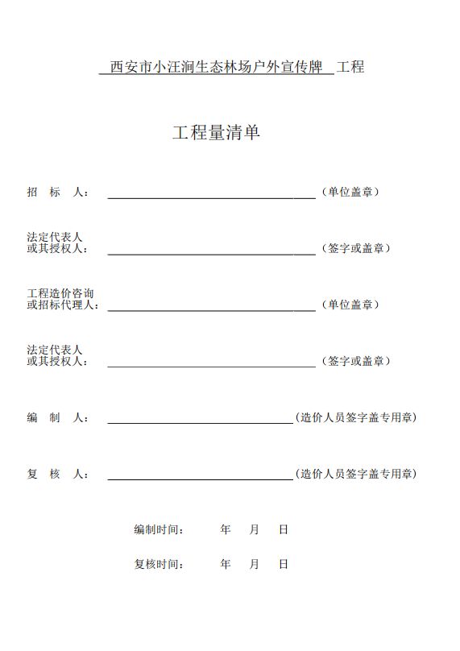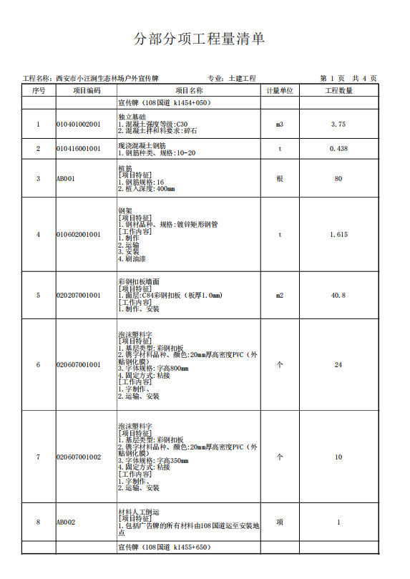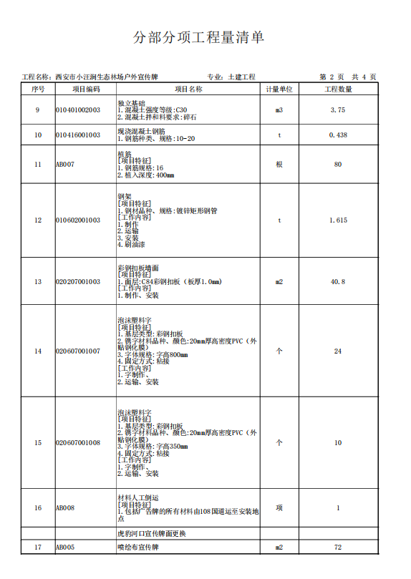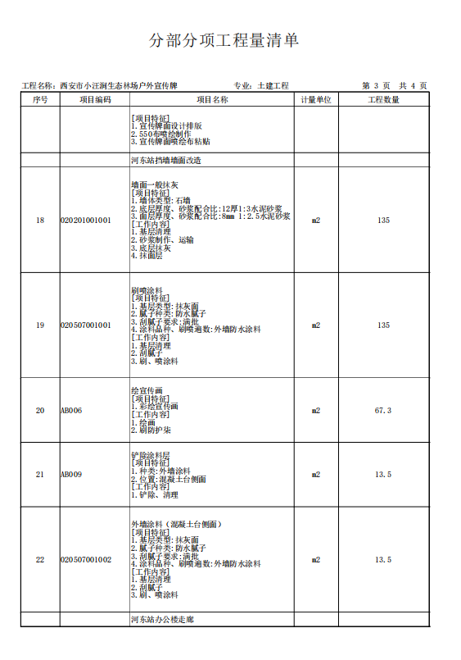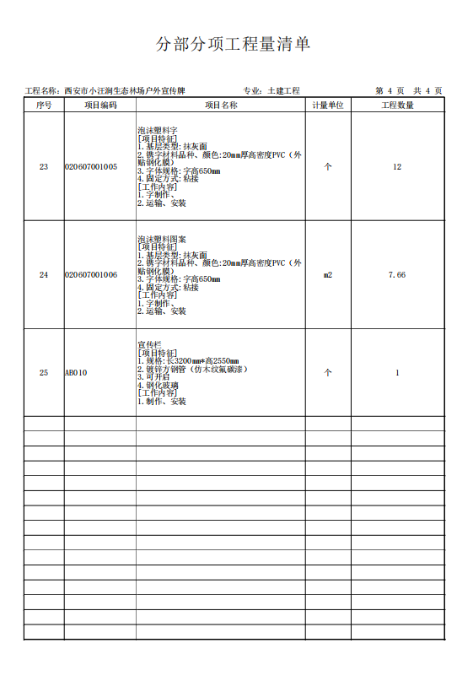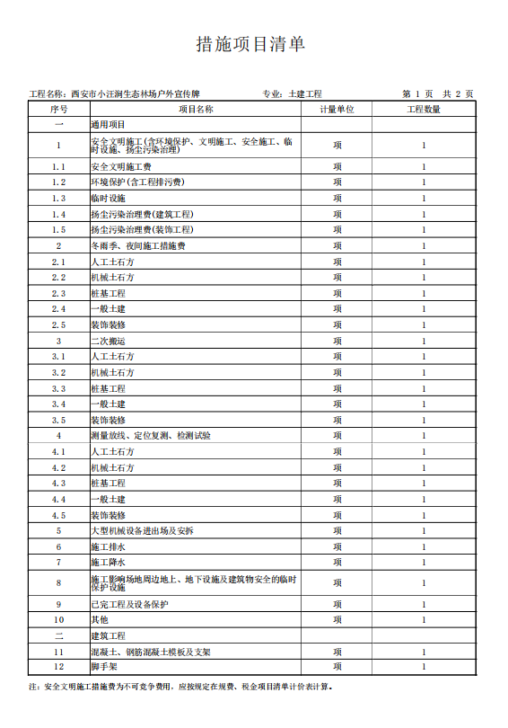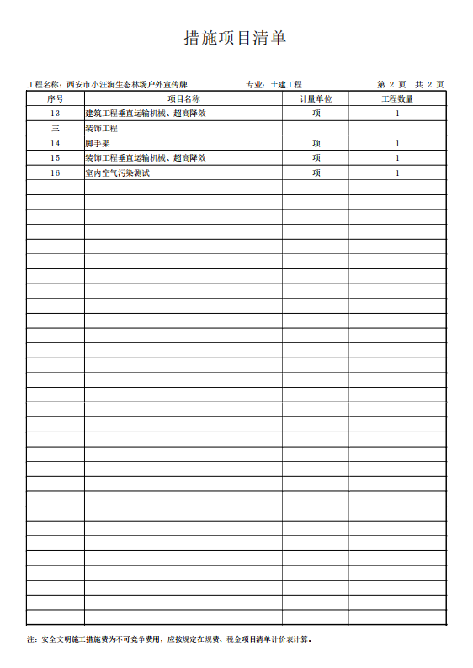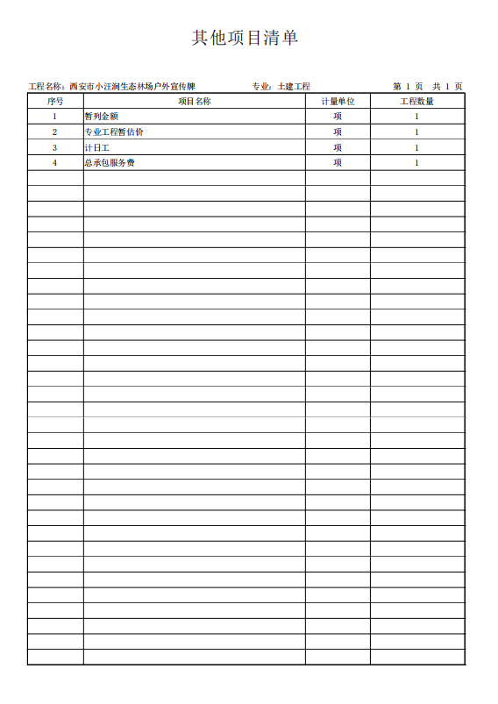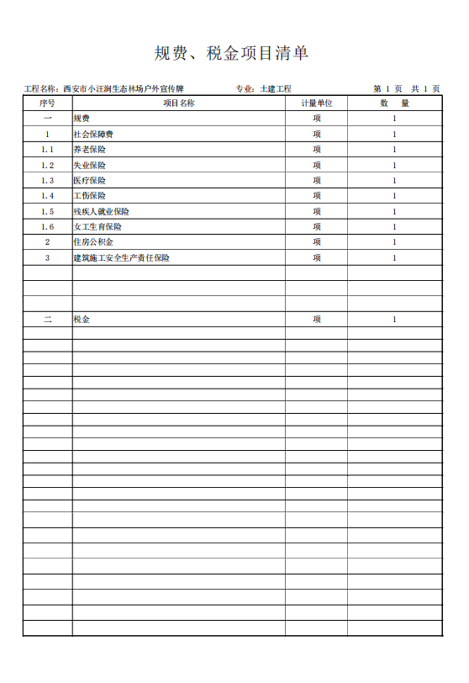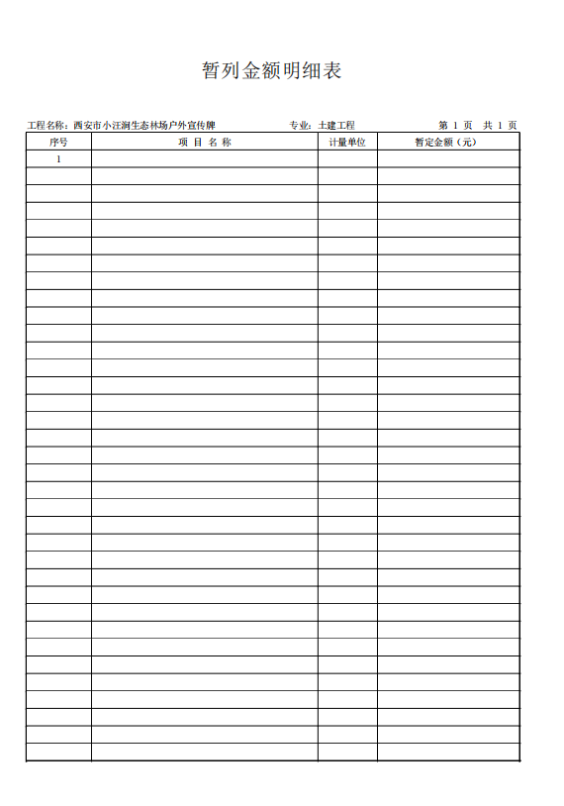

- 竞争性磋商响应文件格式

项目编号： （正本或副本）

森林资源管护标示牌制作项目

响应文件

供应商： （盖章）
法定代表人或授权代表： （签字或盖章）
时 间： 年 月 日

目 录

一、磋商函
二、首次磋商报价表
三、法定代表人证明书
四、法定代表人授权书
五、供应商资格证明文件
六、施工组织设计
七、企业业绩

一、磋商函
（采购人）：
_________(供应商全称)授权______________(授权代表姓名)_____________(职务、职称)为授权代表，参加贵方组织的______________(项目编号、项目名称)竞争性磋商的有关活动，并对___________（项目名称）进行报价。
愿意按照竞争性磋商文件中的一切要求，磋商总报价 元；工期 ；质量标准 ；项目负责人： 。
- 我方提交的磋商响应文件，正本一份，副本二份，电子版二份。
2、如果我们磋商响应文件被接受，我们将履行竞争性磋商文件中规定的每一项要求，按期、按质、按量完成任务。
3、我们理解，最低报价不是成交的唯一条件，你们有选择成交单位的权力。

4、我们愿按《中华人名共和国民法典》履行自己的全部责任。
5、我们同意按竞争性磋商文件规定，遵守贵公司有关规定和收费标准。
6、我方的磋商响应文件有效期为自竞争性磋商响应文件递交截止之日起算 日历天，若我方成交，则延长至合同终止日。

7、所有关于本磋商响应文件的函电，请按下列地址联系。

供应商全称： （盖章）
法定代表人或被授权代表: （盖章或签字）
地址：
开户行：
帐号：
电话：
传真：
邮编：
年 月 日

二、首次磋商报价表
序号 | 项目 | 内容 | 备注
1 | 磋商报价（元）
2 | 工期（日历天）
3 | 质量标准
4 | 项目经理

注：（1）供应商不得要求采购人在报价之外支付其它任何费用。

（2）磋商报价精确到小数点后两位。

供应商名称： （盖章）

法定代表人或授权代表： （盖章或签字）

日期： 年 月 日

三、法定代表人证明书
供应商名称：
统一社会信用代码：
注册地址：
成立时间： 年 月 日；经营期限：
经营范围：
姓名： 性别： 年龄： 系 （供应商名称）的法定代表人。
特此证明。
附：法定代表人身份证复印件
法定代表人身份证  正面复印件 | 法定代表人身份证  反面复印件
说明：仅限法定代表人参加磋商时提供。

供应商（公章）：
日 期：

四、法定代表人授权委托书
（采购人）：
本人 （姓名）系 （供应商名称）的法定代表人，现委托 （姓名）为我方代理人。代理人根据授权，以我方名义签署、澄清、说明、补正、递交、撤回、修改 （项目名称）竞争性磋商响应文件、签订合同和处理有关事宜，其法律后果由我方承担。
委托期限： 自磋商截止之日起 日历天
代理人无转委托权。
法定代表人盖章： 被授权人签字：
职 务： 职 务：
身 份 证 号 ： 身 份 证 号 ：
附：法定代表人、被授权人身份证复印件。（二代身份证正、反两面都需复印）
备注：

1．本授权书有效期自磋商大会之日计算不得少于90日历天。

2．授权书内容填写要明确，文字要工整清楚，涂改无效。
法定代表人身份证复印件 | 被授权人身份证复印件

供应商（公章）：

年 月 日

五、供应商资格证明文件

1、供应商须具有独立承担民事责任能力的法人、其他组织或自然人，营业执照、组织机构代码证、税务登记证（多证合一只提供营业执照，事业单位提供事业单位法人证书，自然人提供本人身份证）；

2、法定代表人授权委托书（附法定代表人身份证复印件）及被授权委托人身份证（法定代表人参加投标只须提供法定代表人身份证）；

3、财务状况报告：提供2023年度或2024年度的财务审计报告（成立时间至提交响应文件截止时间不足一年的可提供成立后任意时段的资产负债表）或其磋商前6个月内基本开户银行出具的资信证明及其基本存款账户开户许可证（无基本存款账户开户许可证可提供其基本存款账户信息证明）；

4、税收缴纳证明：提供上一年度至今已缴纳的至少一个月的纳税证明或完税证明，依法免税的单位应提供相关证明材料；

5、社会保障资金缴纳证明：提供上一年度至今已缴存至少一个月社会保障资金缴纳的有效证明。依法不需要缴纳社会保障资金的单位应提供相关证明材料；

6、供应商未被列入中国执行信息公开网（http://zxgk.court.gov.cn/）“失信被执行人 ”、信用中国网站（www.creditchina.gov.cn）、“重大税收违法案件当事人名单 ”未被列入“中国政府采购网(www.ccgp.gov.cn)政府采购严重违法失信行为记录名单。（提供查询结果网页截图并加盖投标人公章，查询时间为文件获取期至磋商时间内）；
7、供应商须具备建筑工程施工总承包三级及以上资质； 且具备合格有效的安全生产许可证；
8、拟派本工程项目经理具有建筑工程专业贰级以上(含贰级)建造师证书和有效的安全生产考核合格证书（建安B证），且无在建项目（提供无在建工程承诺书）；

9、参与本次采购前3年内，在经营活动中没有重大违法记录的书面声明；

10、供应商须具备履行合同所必须的设备和专业技术能力的书面声明；（格式自拟）

11、本项目不允许联合体磋商。（格式自拟）
（一）供应商基本情况表
供应商名称
注册地址 |  |  |  |  |  | 邮政编码
联系方式 | 联系人 |  |  |  |  | 电 话
联系方式 | 传 真 |  |  |  |  | 网 址
组织结构
法定代表人 | 姓名 |  | 技术职称 |  |  |  |  | 电话
技术负责人 | 姓名 |  | 技术职称 |  |  |  |  | 电话
成立时间 |  |  | 员工总人数：
企业资质等级 |  |  | 其中 | 项目负责人
营业执照号 |  |  | 其中 | 高级职称人员
注册资金 |  |  | 其中 | 中级职称人员
开户银行 |  |  | 其中 | 初级职称人员
账号 |  |  | 其中 | 技 工
经营范围
备注
备注：本表后应附供应商营业执照、资质证书、安全生产许可证、信用中国、中国执行信息公开网查询截图等相关资料复印件或扫描件并加盖公章。

（二）无重大违法违规记录

无重大违法违规记录声明

（采购人名称） ：

我方_______________（供应商名称）郑重声明在参加本次采购活动前 （近3年/成立至今） 在经营活动中没有重大违法违规记录。如有不实，我方将无条件地退出本项目的采购活动，并遵照相关法律法规接受处罚。

特此声明。

供应商名称： （公章）

法定代表人或其委托代理人： （签字或盖章）

日 期：

注：供应商成立3年及以上，选择近3年；供应商成立不足3年，选择成立至今。

（三）供应商概况及其性质

一、供应商基本信息
如设立时间、隶属关系、经营范围、资质等级及单位人员情况。（根据要求自行编制）
二、供应商性质
中小企业、残疾人福利性单位投标时，应提供声明函（按下文给定格式）。未提供或未按给定格式提供声明函的，其投标产品中的小型、微型企业产品、残疾人福利性单位生产的产品将不能享受磋商文件规定的价格扣除，但不影响响应文件的有效性。
监狱企业投标时，应当提供由省级以上监狱管理局、戒毒管理局（含新疆生产建设兵团）出具的属于监狱企业的证明文件（格式不做要求）。未提供证明文件的不能享受磋商文件规定的价格扣除，但不影响响应文件的有效性。
磋商文件允许联合体投标的，联合体成员应分别提供上述声明函或证明文件，此外，还须按下文给定格式提供联合体协议书。投标联合体未提供联合体协议书的，其响应文件无效。
特别提醒：供应商性质（声明函或证明文件）将随成交公告一同公布。
三、其他
如：经营状况、相关产品、用户评价等。（根据要求自行编制）

中小企业声明函
本公司（联合体）郑重声明，根据《政府采购促进中小企业发展管理办法》（财库﹝2020﹞46 号）的规定，本公司（联合体）参加 （单位名称）的（项目名称）采购活动，工程的施工单位全部为符合政策要求的中小企业。相关企业（含联合体中的中小企业、签订分包意向协议的中小企业）的具体情况如下：
1. （标的名称），属于 （采购文件中明确的所属行业）；承建（承接）企业为 （企业名称），从业人员 人，营业收入为 万元，资产总额为 万元，属于 （中型企业、小型企业、微型企业）；
2. （标的名称），属于 （采购文件中明确的所属行业）行业；制造商为 （企业名称），从业人员 人，营业收入为 万元，资产总额为 万元¹，属于 （中型企业、小型企业、微型企业）；
……
以上企业，不属于大企业的分支机构，不存在控股股东为大企业的情形，也不存在与大企业的负责人为同一人的情形。
本企业对上述声明内容的真实性负责。如有虚假，将依法承担相应责任。

企业名称（盖章）：

日 期：
¹从业人员、营业收入、资产总额填报上一年度数据，无上一年度数据的新成立企业可不填报。

残疾人福利性单位声明函
本单位郑重声明，根据《财政部 民政部 中国残疾人联合会关于促进残疾人就业政府采购政策的通知》（财库〔2017〕141号）的规定，本单位为符合条件的残疾人福利性单位，且本单位参加项目名称（项目编号：____）第___标段采购活动提供本单位制造的货物（由本单位承担工程/提供服务），或者提供其他残疾人福利性单位制造的货物（不包括使用非残疾人福利性单位注册商标的货物）。
本单位对上述声明的真实性负责。如有虚假，将依法承担相应责任。

供应商：（加盖公章）
法定代表人或授权代表：（签字或盖章）
日 期： 年 月 日

备注：根据《财政部 民政部 中国残疾人联合会关于促进残疾人就业政府采购政策的通知》（财库〔2017〕141号）的规定：
一、享受政府采购支持政策的残疾人福利性单位应当同时满足以下条件：
（一）安置的残疾人占本单位在职职工人数的比例不低于25%（含25%），并且安置的残疾人人数不少于10人（含10人）；
（二）依法与安置的每位残疾人签订了一年以上（含一年）的劳动合同或服务协议；
（三）为安置的每位残疾人按月足额缴纳了基本养老保险、基本医疗保险、失业保险、工伤保险和生育保险等社会保险费；
（四）通过银行等金融机构向安置的每位残疾人，按月支付了不低于单位所在区县适用的经省级人民政府批准的月最低工资标准的工资；
（五）提供本单位制造的货物、承担的工程或者服务（以下简称产品），或者提供其他残疾人福利性单位制造的货物（不包括使用非残疾人福利性单位注册商标的货物）。
前款所称残疾人是指法定劳动年龄内，持有《中华人民共和国残疾人证》或者《中华人民共和国残疾军人证（1至8级）》的自然人，包括具有劳动条件和劳动意愿的精神残疾人。在职职工人数是指与残疾人福利性单位建立劳动关系并依法签订劳动合同或者服务协议的雇员人数。
- 中标、成交供应商为残疾人福利性单位的，采购人或者其委托的采购代理机构应当随中标、成交结果同时公告其《残疾人福利性单位声明函》，接受社会监督。

监狱企业证明函

根据财政部、司法部《关于政府采购支持监狱企业发展有关问题的通知》（财库〔2014〕68号）的规定，监狱企业是指由司法部认定的为罪犯、戒毒人员提供生产项目和劳动对象，且全部产权属于司法部监狱管理局、戒毒管理局、直属煤矿管理局，各省、自治区、直辖市监狱管理局、戒毒管理局，各地（设区的市）监狱、强制隔离戒毒所、戒毒康复所，以及新疆生产建设兵团监狱管理局、戒毒管理局的企业。
监狱企业参加政府采购活动时，应当提供由省级以上监狱管理局、戒毒管理局（含新疆生产建设兵团）出具的属于监狱企业的证明文件。

六、施工组织设计

供应商编制施工组织设计的要求：
主要包括以下几个方面：
（1）施工组织方案
（2）确保工程质量的技术组织措施
（3）确保安全生产的技术组织措施
（4）确保文明施工的技术组织措施
（5）确保环境保护措施
（6）确保工期的技术组织措施
（7）施工机械配置和材料投入计划
（8）施工进度计划
（9）投入本项目劳动力安排情况
（10）新技术、新产品、新工艺、新材料应用

七、企业业绩

提供自2022年5月1日以来类似工程项目业绩，后附合同或中标通知书为准，（时间以合同签订时间或中标通知书签发时间为准）

附表1:项目经理简历表
姓 名 |  | 年 龄 |  | 学历
职 称 |  | 职 务 |  | 注册证号
资格证书或注册建造师执业资格等级 |  |  |  | 专业
安全生产考核合格证书
毕业学校 | 年毕业于 学校 专业
主要工作经历
时 间 | 参加过的类似项目名称 |  |  | 工程概况说明 | 发包人及联系电话
项目经理应附建造师执业注册证书、安全生产考核合格证书、身份证、职称证、学历证及未担任其他在施建设工程项目项目经理的承诺书，管理过的项目业绩须附合同复印件。类似项目限于以项目经理身份参与的项目。

项目经理无在建承诺书
（采购人名称 ）：
我方在此声明，我方拟派往（项目名称） （以下简称“本项目”）的项目经理（建造师姓名、身份证号）现阶段没有担任任何在施建设工程项目的项目经理。
我方保证本次磋商响应文件所有内容和资料均真实、有效、准确，并愿意承担因我方就此弄虚作假所引起的一切法律后果。

特此承诺！

供应商： （盖单位公章）

法定代表人或其委托代理人： （签字或盖章）

年 月 日

附表2施工项目人员配备表
序号 | 本项目  任职 | 姓名 | 职称 | 专业 | 执业或执业资格证明 |  |  | 备注
 |  |  |  |  | 证书名称 | 级别 | 证号 | 备注

注：项目人员配备由供应商自行安排。应附资格证或注册证或职称证、身份证、专职安全生产管理人员应附有效的安全生产考核合格证书复印件或扫描件（加盖公章）。

附表3拟投入本项目的主要施工设备表
序号 | 设备名称 | 型号  规格 | 数量 | 国别  产地 | 制造  年份 | 额定功率  （ KW ） | 生产  能力 | 用于施  工部位 | 备注
最终磋商报价表
序号 | 项目 | 内容 | 备注
1 | 磋商报价（元）
2 | 工期（日历天）
3 | 质量标准
4 | 项目经理

注：（1）供应商不得要求采购人在报价之外支付其它任何费用。
- 磋商报价精确到小数点后两位。
- 此表无需装订，磋商现场单独提交。

供应商名称：

法定代表人或授权代表： （盖章或签字）

日期： 年 月 日

